Тема: Почему нельзя рвать цветы и ловить бабочек.
Цель урока: познакомить учащихся с цветами и бабочками луга и изучить правила поведения в природе.
Задачи урока:
1. Образовательные:
- знакомство учащихся с цветами и бабочками луга; посредством мыслительных операций в ходе групповой формы работы логично и аргументировано ответить на проблемный вопрос;
- формирование у детей представления о необходимости сохранения окружающей природы в экологическом равновесии;
- расширение кругозора детей;
2. Развивающие:
- развитие познавательной активности и творческих способностей учащихся;
- совершенствование мыслительных операций: анализа, обобщения, сопоставления;
- развитие психических процессов: памяти, мышления, воображения, внимания, восприятия;
- развитие эстетических представлений и художественного вкуса учащихся.
3. Воспитательные:
- воспитание чувства ответственности и бережного отношения к миру природы, осознанию своей значимости в решении экологических проблем;
- воспитание у детей интереса к изучению природы родного края;
- воспитание усидчивости, аккуратности, любознательности.
Информационная карта урока
Тип урока: изучение нового материала
Форма урока: урок – виртуальная экспедиция
Интегрированный: окружающий мир, ИКТ.
Продолжительность урока: 40 минут
Программа: Школа России
Учебник: А.А.Плешаков “Окружающий мир” 1 класс,
рабочая тетрадь к данному учебнику
Материально-техническое оснащение:
Для учащихся:
- учебник, рабочая тетрадь, карандаш
Для учителя:
- компьютер;
- презентация к уроку;
- схемы знаков, которые можно установить в природе;
- атлас-определитель бабочек
- книги, энциклопедии о животных
Ход урока
1.Организационный момент
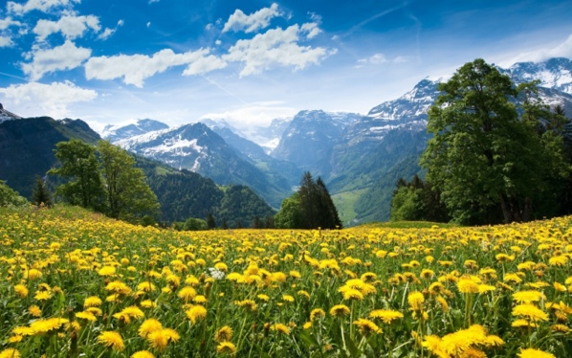

Посмотри, мой милый друг
Что находится вокруг?
Небо светло-голубое,
Солнце светит золотое,
Ветер листьями играет,
Тучка в небе проплывает.
Поле, речка и трава,
Горы, воздух и листва,
Птицы, звери и леса,
Гром, туманы и роса.
Человек и время года –
Это все вокруг… природа.
Природа – это то, что нас окружает, но не создано человеком.
- Ребята, я предлагаю вам прогуляться по лугу.
2 Классификация предметов на живые и не живые предметы.
- Ой, а что здесь случилось? Всё перемешалось.
Предлагаю исправить ситуацию. Подумайте, на какие 2 группы мы можем их разделить? (Живые и неживые)
- Назовите признаки живой природы? (Питается, растет, дышит, приносит потомство, умирает)
- Назовите признаки неживой природы? (Не питается, не растет, не дышит, не приносит потомство, не умирает.)
- Выберите живые предметы и приложите к стенду (картинка луга)
3. Постановка проблемного вопроса путешествия.
- Вот мы и оживили наш луг.
- А как Вы думаете, есть ли правила нахождения на лугу?
Учащиеся читают: (ТЕМУ)
ПОЧЕМУ НЕЛЬЗЯ РВАТЬ ЦВЕТЫ И ЛОВИТЬ БАБОЧЕК?
- Итак, в конце путешествия вы должны ответить на этот вопрос.
4. Беседа о растениях
А сейчас, давайте осмотримся вокруг.
Что привлекает ваше внимание на лугу? (цветы)
5. Изучение нового материала.
- Ребята, у каждого из вас было задание подготовить сообщение и выучить стихотворение.
Приглашаю к доске Панкратова Матвея со своей работой.

Иван-чай
Вот на поляне иван-чай
Стоит, расправив плечи.
Он превосходный медонос,
А чай из листьев - лечит.
Его побеги - на салат,
Цветы - на радость пчелам.
Они наполнят аромат
Жужжанием веселым.

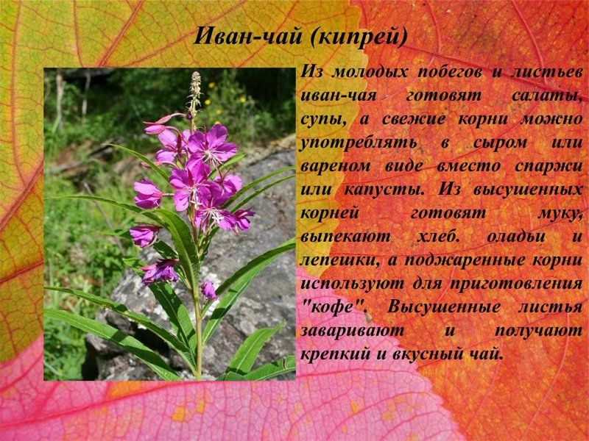

Потапова Виктория
Золотая середина,
И лучи идут кругом.
Это может быть картина:
Солнце в небе голубом.
Нет, не солнце на бумажке,
На лугу цветы...ромашки.
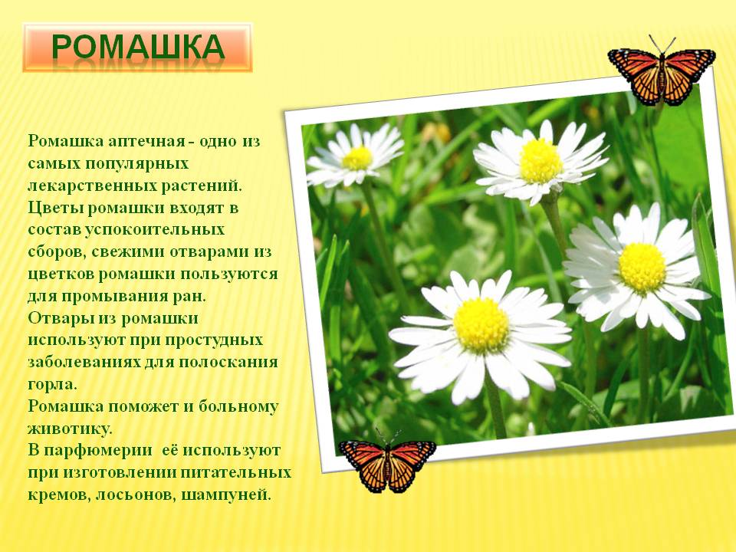

Сафаров Эмиль
Клевер
Клевер тих и невысок,
И хранит он сладкий сок.
Пчёлы ведь к нему недаром
Прилетают за нектаром.
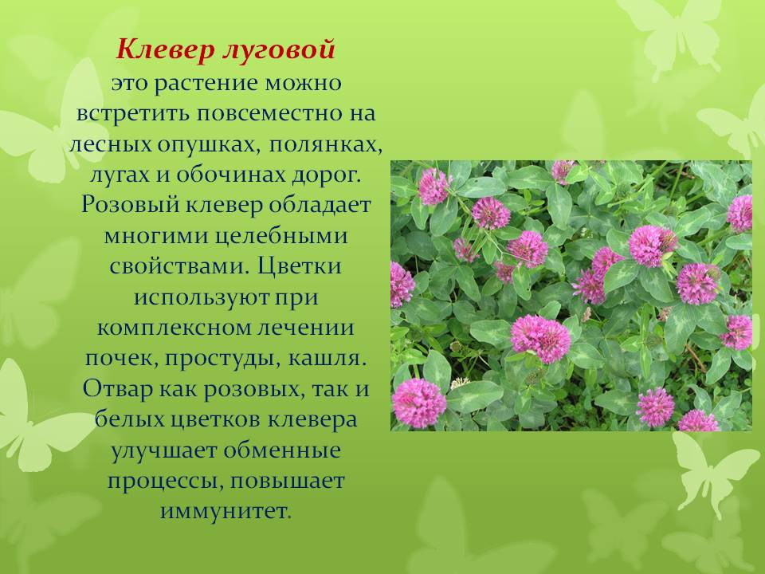

Алиев Турал
Колокольчик
О чём колокольчик
Звенит на лугу?
Ответить на это
Я вам не могу.
Но думаю так:
Зазвенит он с утра
И слышат цветы
— Просыпаться пора.
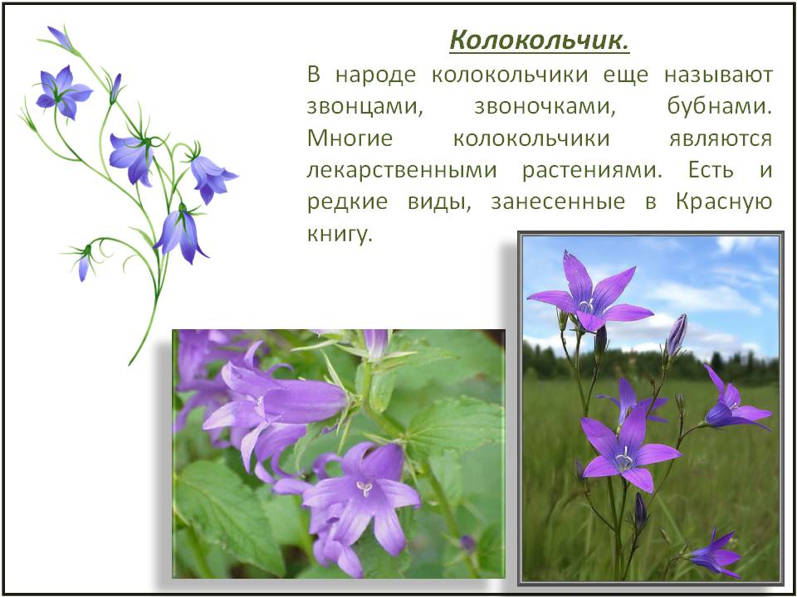

-А вы знаете, что некоторые цветы занесены в Красную книгу?
Это книга называется так, потому что красный цвет – это сигнал опасности. Ученые со всего мира составили списки растений, которых осталось очень мало на земле и их надо охранять!

- Давайте на секунду закроем глаза и прислушаемся.
Аудиозапись( звуки в природе)
- Что вы услышали?
- Действительно, это звуки природы. Их издают животные, которые обитают на лугу.
шмель
кузнечик
божья коровка
пчела
- Но есть на поляне такие животные, которые не издают никаких звуков, а привлекают наше внимание больше других.
Загадка:
Расту червяком, питаюсь листком,
Потом обмотаюсь и засыпаю,
Не ем, не гляжу, неподвижно вишу,
Но тёплой весной я вновь оживаю
И, как птичка порхаю.
- Что знаете о бабочке?
Бабочка – это насекомое.
- Назовите отличительный признак насекомого.
Насекомые — это животные, у которых шесть ног.

РАССКАЗ О БАБОЧКАХ
- Вы, конечно, не раз наблюдали, как в тёплый летний день порхают над лужайкой разноцветные бабочки. Люди придумали о бабочках много сказок и легенд. В одной из сказок говорится, что бабочки – это ожившие цветы, которые сорвались со стебелька.
- Красота бабочки в лёгкости и крыльях.
- Бабочек на земном шаре очень много.
За их красоту люди дали бабочкам красивые имена.
- У каждой бабочки есть своё название. Многие названия им даны неслучайно, из-за их окраски. Попробуйте отгадать сами, как названа та или иная бабочка:

Про некоторых из них ребята так же подготовили свои интересные сообщения.
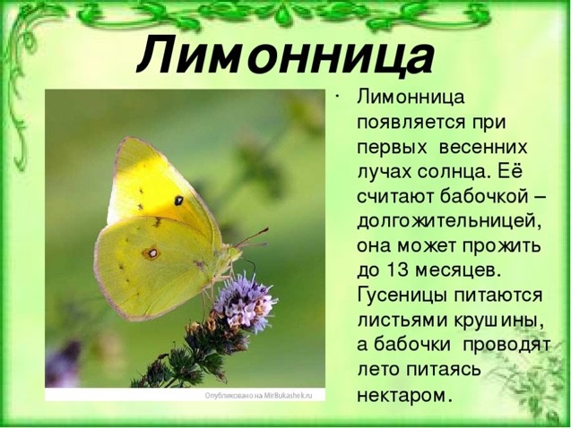

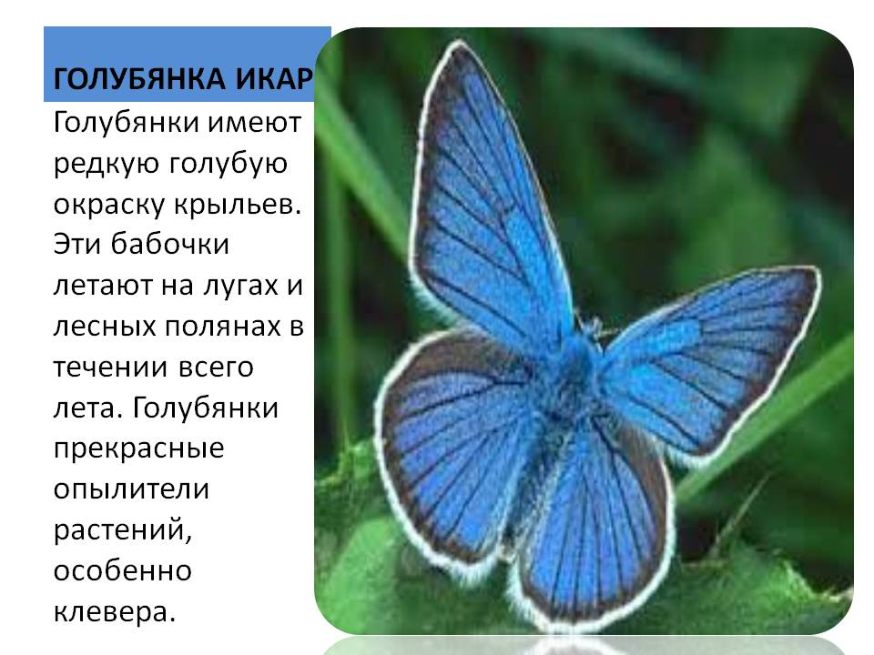

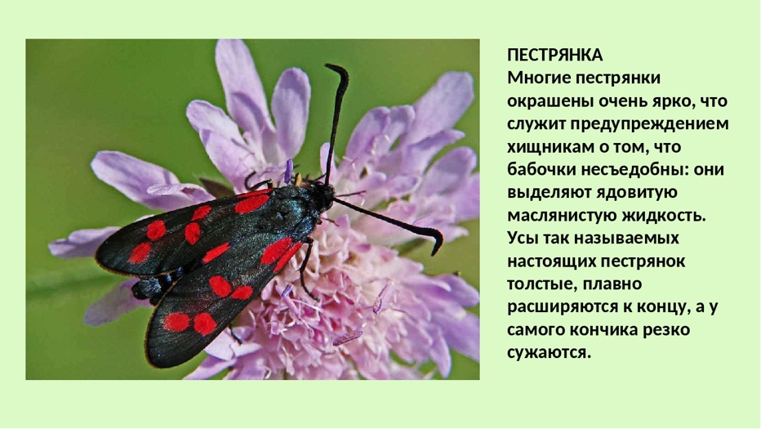

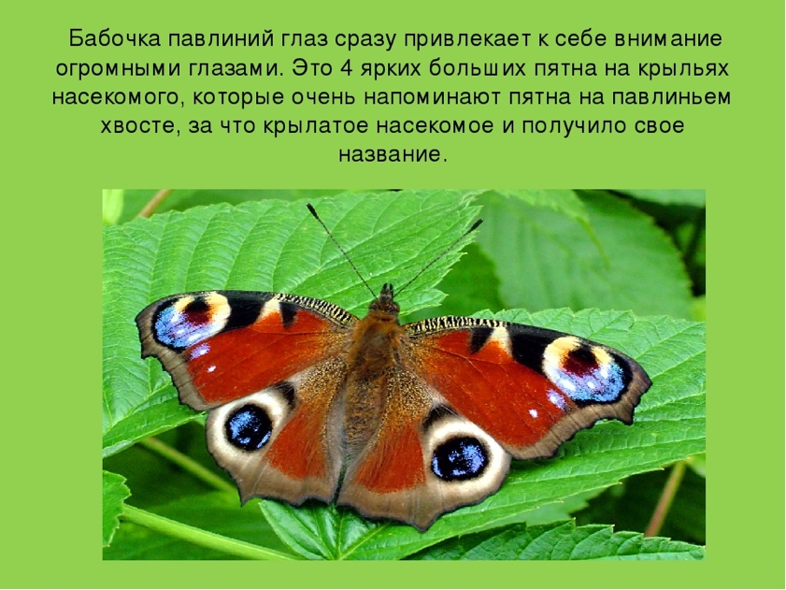

- Некоторых бабочек мы никогда не увидим на нашей поляне, так как они живут в дальних тропических странах.
- Иногда мы видим красивую бабочку, но не знаем её названия. Для того чтобы узнать бабочку, существуют специальные атласы-определители бабочек.
- А вот эти бабочки спокойно кружат на наших полянках.

ФИЗМИНУТКА
Утром бабочка проснулась,
Потянулась, улыбнулась.
Раз – росой она умылась,
Два – изящно покружилась,
Три – нагнулась и присела,
На четыре - полетела.
6. Беседа о взаимосвязи животных и растений на лугу.
- Подумайте, почему на поляне живёт столько насекомым и особенно много бабочек?
(Потому что здесь много цветов.)
- Бабочки и другие насекомые перелетают с одного цветка на другой, потому что они питаются сладким нектаром, а иногда и пыльцой, которые находятся внутри цветков.
В процессе питания многие насекомые переносят пыльцу, которая налипает на их туловище, с цветка одного растения на цветок другого. Так происходит опыление. Всё это необходимо для того, чтобы начали образовываться семена у растений. А для чего растению семена?
7. ОПЫТ БАБОЧКА НА ЦВЕТКЕ (перенос пыльцы)
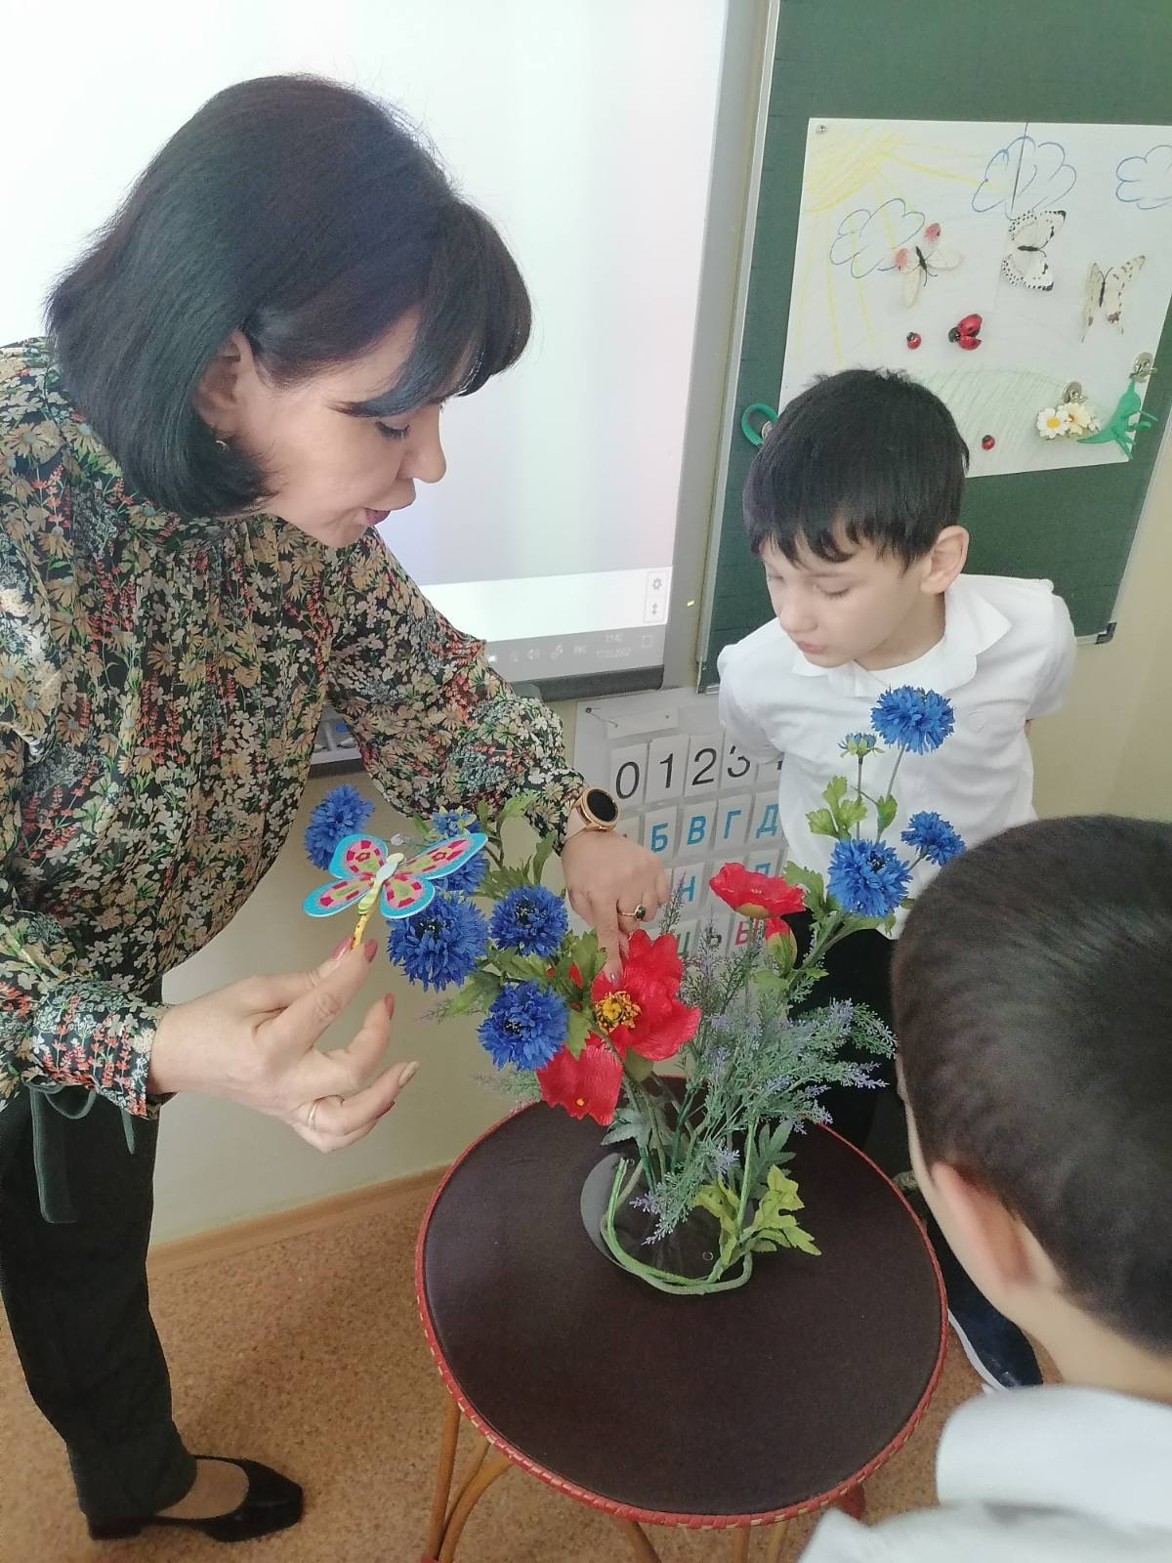
Дети отвечают.
- Так значит, бабочки не просто порхают на полянах
- Кроме того, бабочки откладывают личинки на растения. Из этих личинок развиваются гусеницы. Они начинают есть листья растений и расти.
Учащиеся говорят о связи объектов природы.
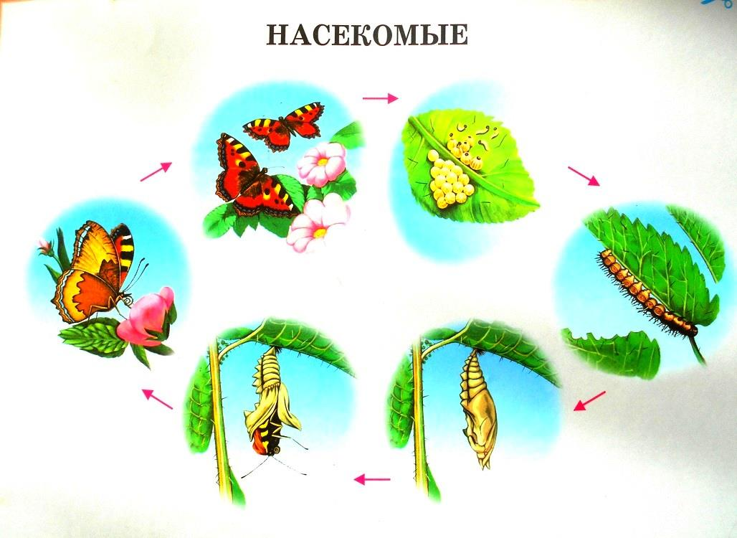

8. Итог
- Пришло время ответить на главный вопрос:
Почему нельзя срывать цветы и ловить бабочек?
(Дети делают вывод:
Значит, если мы рвем цветы, мы не только цветам, но и бабочкам делаем плохо. А если ловим бабочек, делаем плохо и бабочкам, и цветам, ведь они не могут жить друг без друга!)
9. Работа с учебником
На стр.47 (2 часть) учащиеся читают вывод:
Бабочки не могут жить без цветов, потому что питаются нектаром. Но и цветам плохо без бабочек, потому что бабочки опыляют их. Без этого у цветов не будет плодов и семян.
10 Итог беседы
- Ребята, понравились ли вам бабочки?
- Захотелось ли вам поймать какую – нибудь?
- Очень часто мы видим что-то красивое и говорим: вот бы мне такое! Как хочется иметь такую красоту!
Всякий раз, когда мы видим бабочку, нам хочется сохранить её на память, или для того, чтобы показать друзьям.
А знаете ли вы, что, поймав бабочку, вы можете нарушить закон? Некоторые бабочки редкие и занесены в Красную книгу. Давайте себе признаемся, что поймать бабочку, это значит УБИТЬ её!
- Как же всё-таки сохранить бабочку, не убивая её
(Предполагаемые ответы детей.)
Экологическая задача
- Сегодня вы видели, как могут сохранить красоту бабочек фотографы.
Слайд 19
11. РЕЛАКСАЦИЯ
- Сейчас послушаем, как при помощи звуков изобразил полёт бабочек композитор.
- Закройте глаза и представьте себе: утро, поляна, порхающие бабочки…(звучит музыка)
- Как сохранили бы красоту бабочек художники?
(С помощью кисти и красок)
Дети рисуют бабочку нетрадиционным способом
12. Домашнее задание
Стр 46-47 РТ стр 28-31

